Έγγραφο απαιτήσεων εμπλεκομένων μερών (StRS)  
Stakeholders Requirements Specification

ΙΔΙΟΚΤΗΤΕΣ ΑΥΤΟΚΙΝΗΤΟΔΡΟΜΩΝ/ΔΙΟΔΙΩΝ

# Σύνοψη επιχειρησιακού περιβάλλοντος

## 1.1 Επιχειρησιακοί στόχοι

Ο στόχος της ομάδας μας είναι η δημιουργία ενός έξυπνου συστήματος διέλευσης διοδίων που αποσκοπεί στην ενοποίηση του συστήματος διοδίων ενός οδικού δικτύου ώστε οι οδηγοί να διέρχονται από διόδια διαφορετικών δρόμων με τον ίδιο πομποδέκτη (tag). Ένα τέτοιο σύστημα διασφαλίζει τον ορθό και ασφαλή υπολογισμό των οφειλών κάθε ιδιοκτήτη αυτοκινητοδρόμου (road owner) στον άλλο, ανάλογα με τις διελεύσεις των οδηγών από δρόμους σε ολόκληρο το οδικό δίκτυο.

Μέσω του αναπτυσσόμενου συστήματος οι διάφοροι ιδιοκτήτες των οδών θα μπορούν να βλέπουν σε προκαθορισμένη ώρα κάθε μέρα το τελικό ποσό που οφείλουν και τους οφείλει κάθε άλλος ιδιοκτήτης οδού, ώστε να μπορούν εύκολα να εκτελούν τις πληρωμές που τους αναλογούν.

## 1.2 Περίγραμμα επιχειρησιακών λειτουργιών

Το σύστημα συλλέγει, μεταξύ άλλων, πληροφορίες για τις διελεύσεις οδηγών από τα διόδια μιας εταιρείας που ανήκουν σε κάποια άλλη. Καθώς μέσω του συστήματος αυτού, οι οδηγοί έχουν τη δυνατότητα να διέρχονται από σταθμούς διοδίων εταιρειών διαφορετικών από αυτή στην οποία ανήκει το tag τους, δημιουργούνται οφειλές τις οποίες έρχεται να διαχειριστεί το σύστημα μας. Έτσι μία προκαθορισμένη ώρα και μέρα υπολογίζεται ο τελικός ισολογισμός που αφορά τις οφειλές μεταξύ των ιδιοκτητών οδών.

Η εφαρμογή θα αποτελεί ένα μέσο, με το οποίο κάθε ιδιοκτήτης οδού θα μπορεί να παρακολουθεί:

* το ποσό οφειλής ή πίστωσης
* τον ιδιοκτήτη αυτοκινητοδρόμου στον οποίο οφείλει ή του οφείλει

Έτσι θα μπορεί σε ένα μέρος συγκεντρωμένα να βλέπει τις χρεώσεις και τις πιστώσεις του καθώς και να εκπληρώνει τις πληρωμές του.

Η ανάγκη που έρχεται να καλύψει αυτό το σύστημα είναι η εύκολη λειτουργία των διοδίων χωρίς να απαιτείται ενοποίηση των διαφορετικών λειτουργικών συστημάτων που χρησιμοποιεί ο κάθε ιδιοκτήτης οδού.

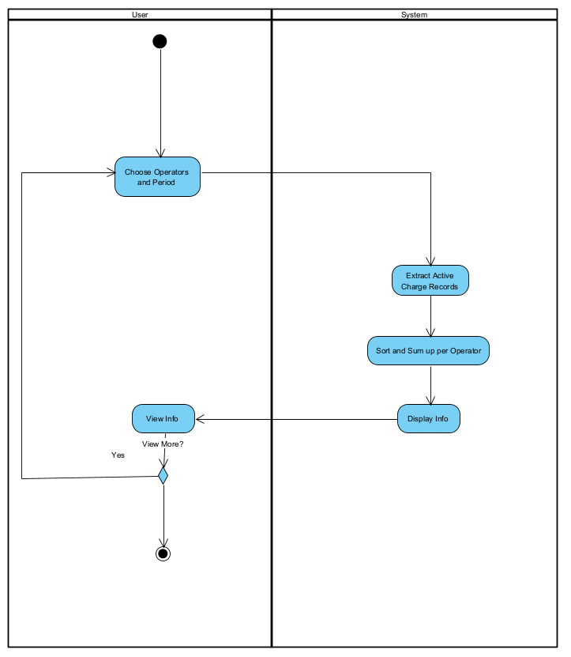

## 1.3 Δείκτες ποιότητας

Δείκτες ποιότητας από τη σκοπιά των ιδιοκτητών οδών, είναι οτιδήποτε θα κάνει τη πλοήγησή τους στην εφαρμογή και την χρήση της εύκολη, ασφαλή και λειτουργική:

* Δυνατότητα εύκολης πλοήγησης στην εφαρμογή
* Εύκολη πρόσβαση στο ιστορικό εισπράξεων και οφειλών
* Η εγκυρότητα των καταγεγραμμένων οφειλών
* Η απλότητα του UI, ώστε να είναι εύκολο στην εκμάθηση και την χρήση από οποιονδήποτε υπάλληλο

# Αναφορές - πηγές πληροφοριών

Ν/Α

# Έκθεση απαιτήσεων χρηστών

Για την καλύτερη εμπειρία του χρήστη (road owner) απαιτείται από την εφαρμογή να έχει φιλικό user interface. Να παρέχει, επιπλέον, έμπιστη και κατανοητή καταγραφή των οφειλών από και προς άλλες οδούς καθώς και ασφαλείς υπηρεσίες πληρωμής οι οποίες να πραγματοποιούνται με ταχύτητα.

# Περιορισμοί στο πλαίσιο του έργου

Ν/Α

# Παράρτημα: ακρωνύμια και συντομογραφίες

Ν/Α